朱德才校友当选深圳平面设计协会主席！
深圳市平面设计协会新一届理事会选举揭晓，我院有三位校友入选理事会成员
简介: 朱德才，深圳大学艺术设计学院97届毕业生，现任深圳市平面设计协会主席；冯志锋，深圳大学艺术设计学院98届毕业生，现任深圳市平面设计协会副主席；黄立光，深圳大学艺术设计学院2005届毕业生，现任深圳市平面设计协会常务理事。

―――――――――――――――――――――――――――――――――――
下文摘自平面设计协会网站：

深圳市平面设计协会2013会员大会闭幕
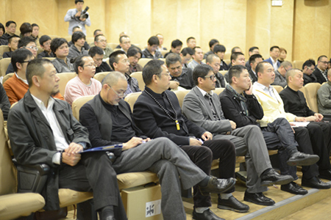
第六届理事会选举现场
第六届理事会选举揭晓 朱德才当选协会主席
深圳市平面设计协会2013会员大会暨新一届理事会选举会议2013年1月29日下午1:30在深圳关山月美术馆会议厅举行。深圳市平面设计协会会员、深圳市市文体旅游局、深圳市市民政局及有关政府部门领导70余人出席了会议。主要内容为审议第五届理事会工作报告与新一届理事会选举工作。会议在市民政局社会团体管理服务处全程监督下民主选举产生了新的理事会。
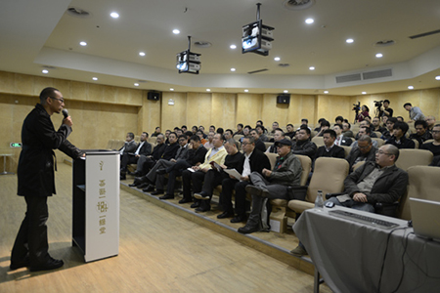
龙刚先生主持
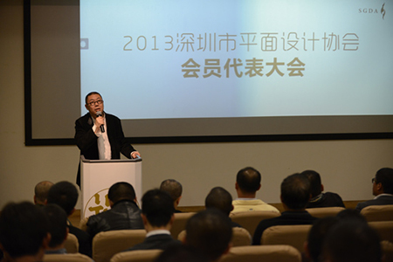
孔森先生代表第五届理事会做了工作报告
会议第一部分由龙刚先生主持，孔森先生代表第五届理事会做了工作报告，董继湘先生做了财务报告，学术委员会王粤飞先生、陈绍华先生和毕学锋先生表彰第五届理事会全体成员并颁发感谢状，孔森先生对为协会工作做出突出贡献的13名会员及工作人员给予充分肯定并颁发证书。会议还介绍了2012年度、2013年度新会员、团体会员，并在会员大会上通过增加张达利、黑一烊先生为学术委员会成员这一决议。
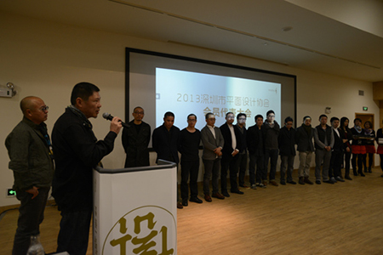
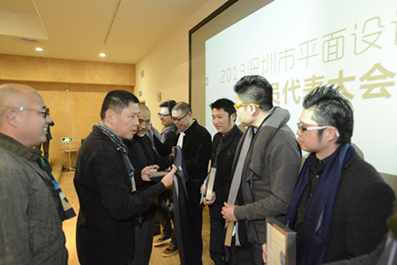
王粤飞先生和毕学锋先生发感谢状
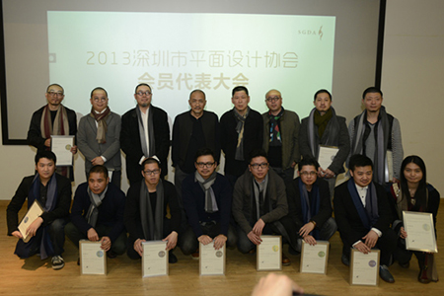
深圳市平面设计协会理事会成员
另外，让众人所期待的《SGDA会员年鉴》、《GDC11作品集》首发仪式上，别出心裁的发布会让大家眼前一亮，全体与会会员对上一届协会工作给予了热烈的掌声和高度评价。
会议第二部分由团体理事单位丁旭光先生主持与李祖前、詹剑铨、庄庆标先生4人组成的监视小组主持了换届改选投票，进行了新一届理事会的选举议程，会议在有关领导及市民政局的监督下民主进行。具有合法选举权的会员（异地会员邮件投票）共79名进行了投票，现场对16名候选人进行了无记名投票，共投出有效票数78张，统计结果：刘永清、曾军、朱德才、龙刚、冯志锋、宝斌、邓远健、杜峰松、黄立光、宋博渊、郭东、管普查、吴伟十三人高票当选，成为新一届理事会领导成员。随后新一届理事会在市民政局监督下进行了主席、副主席、秘书长、副秘书长的选举。至此，新一届理事会诞生。
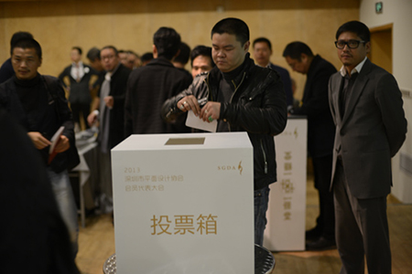
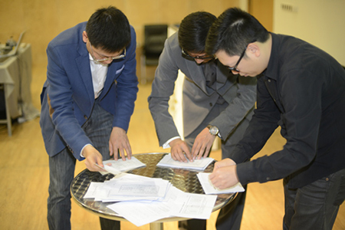
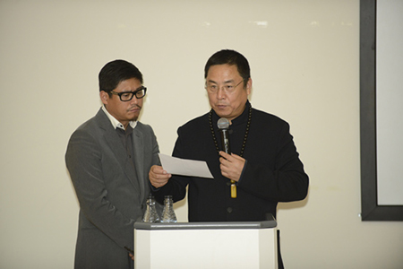
深圳市平面设计协会第六届理事会选举过程
深圳市平面设计协会第六届理事会（2013-2014任期）
学术委员会：王粤飞 陈绍华 韩家英 毕学锋 张达利 黑一烊
主 席：朱德才
副 主 席：曾军（常务） 冯志锋 杜峰松
秘 书 长：刘永清
副 秘书 长：宋博渊
理 事：宝斌 邓远健 管普查 郭东 黄立光 龙刚 吴伟 （按姓氏拼音为序）
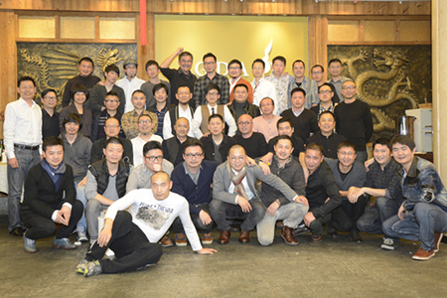
晚宴合影
随后，晚宴现场新一届理事会全体成员亮相并公布了新一届理事会主要负责人职务及组织架构，得到全体与会会员的热烈鼓掌。新当选的协会主席朱德才先生向大家发表了简短的致辞。有关部门领导对本届民主选举产生的新理事会做了充分的信任与肯定，就本次完全公开、透明、民主的选举方式受到了主管部门与协会会员的高度赞扬。新一届理事会有数位80后理事，年龄最大者为70年生人，在协会历史传承与发展上具有先天性的探索与创新精神，生命的活力与爆发力强烈而旺盛，面对新的发展目标和协会的未来一定会做出更大贡献。
深圳市平面设计协会
2013年1月29日

